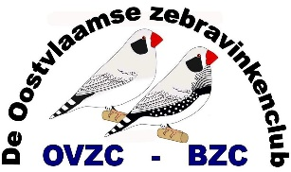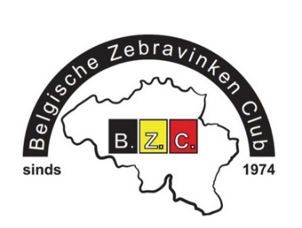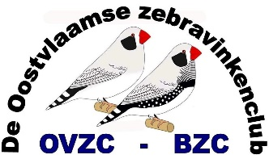**INSCHRIJVINGSFORMULIER**

**O.V.Z.C 2025**

|  |  |  |
| --- | --- | --- |
| **Naam:** | **Rayon:** | **Kwekersnr:** |
| **Adres:** | **Postnr:** | **Kwekersnr:** |
| **Tel:** | **Gemeente** | **Mail:** |

|  |  |  |  |  |
| --- | --- | --- | --- | --- |
| Kooi nr | ,  **kleurslag** | Klas | Reeksnr. | Sectie  I-II-III-IV-V-VI  -VII-VIII-IX-X-XI |
| 1 |  |  |  |  |
| 2 |  |  |  |  |
| 3 |  |  |  |  |
| 4 |  |  |  |  |
| 5 |  |  |  |  |
| 6 |  |  |  |  |
| 7 |  |  |  |  |
| 8 |  |  |  |  |
| 9 |  |  |  |  |
| 10 |  |  |  |  |
| 11 |  |  |  |  |
| 12 |  |  |  |  |
| 13 |  |  |  |  |
| 14 |  |  |  |  |
| 15 |  |  |  |  |
| 16 |  |  |  |  |
| 17 |  |  |  |  |
| 18 |  |  |  |  |
| 19 |  |  |  |  |
| 20 |  |  |  |  |
| 21 |  |  |  |  |
| 22 |  |  |  |  |
| 23 |  |  |  |  |
| 24 |  |  |  |  |
| 25 |  |  |  |  |
| 26 |  |  |  |  |
| 27 |  |  |  |  |
| 28 |  |  |  |  |
| 29 |  |  |  |  |
| 30 |  |  |  |  |
| 31 |  |  |  |  |
| 32 |  |  |  |  |
| 33 |  |  |  |  |
| 34 |  |  |  |  |
| 35 |  |  |  |  |
| 36 |  |  |  |  |
| 37 |  |  |  |  |
| 38 |  |  |  |  |
| 39 |  |  |  |  |
| 40 |  |  |  |  |
| 41 |  |  |  |  |
| 42 |  |  |  |  |
| 43 |  |  |  |  |
| 44 |  |  |  |  |
| 45 |  |  |  |  |
| 46 |  |  |  |  |
| 47 |  |  |  |  |
| 48 |  |  |  |  |
| 49 |  |  |  |  |
| 50 |  |  |  |  |

|  |  |  |  |  |
| --- | --- | --- | --- | --- |
| Ondergetekende verklaart zijn  Vogels ontvangen te hebben |  | Handtekening: |  | Inschrijvingsrecht  .  Aantal vogels 1,50€ x €    Administratie. + Catalogus: €    Totaal :………… |

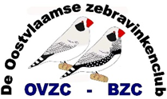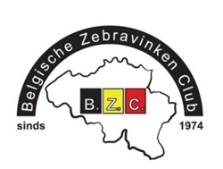

**TENTOONSTELLINGSREGLEMENT**

**O.V.Z.C 2025**

**Volgens de Reeksen van BZC.**

Onze tentoonstelling staat open voor alle liefhebbers die zich onderwerpen aan het O.V.Z.C-reglement.

Alle vogels dienen in de juiste reeks te worden ingeschreven.

Ze staan tentoon in een nette standaardkooi en zijn voorzien van eten en drinken voor 24 uur. **Vuile kooien worden niet meer aanvaard.**

Niet juist inschrijven van de vogel in de hiervoor voorziene reeks valt niet onder de verantwoordelijkheid van de club.

Elke liefhebber dient zijn kwekerskaart te kunnen voorleggen.

Ringen met eigen stamnummers worden eveneens aanvaard.

Bij bedrog wordt onmiddellijk de vogel gediskwalificeerd.

Steekproeven bij de kampioenen zullen gecontroleerd worden.

Klas A: eigen kweek 2024 en 2025.

Klas D: stam van 4 vogels eigen kweek 2024 en 2025 (steeds 4 vogels van hetzelfde geslacht of kleur).

Klas E: stel van 2 vogels eigen kweek 2024 en 2025 (steeds 2 vogels van hetzelfde geslacht of kleur).

Klas C: alle formaatzebravinken

Tafelkeuring en met Tablet, keurmeesters K.A.O.B ,K.B.O.F en N.B.VV

**Na de naam van de vogel volgt verplicht de vermelding van de kleurslag, anders maximaal 90 punten.**

**Klassement word opgemaakt per 5 beste vogels, daarna de 6 de , 7 enz.….**

1. Buiten de inrichters heeft niemand toegang tot de zaal tijdens de keuring.
2. Het bestuur is niet verantwoordelijk voor sterfte, ziekte of diefstal van de ingeschreven vogels.
3. Voor de T.T.-kooien dient men links een witte fontein te plaatsen en rechts een groen of wit voederbakje

(Of eten in de voorziene ruimte op de grond).

Kooibriefjes dient men rechts onderaan aan te brengen.

1. Alle onvoorziene gevallen worden beslist door het tentoonstellingscomité, deze beslissing is bindend en onherroepelijk.
2. Het behaalde aantal punten gegeven door de keurders aangeduid op het keurfiche is het enige juiste en is

Onherroepelijk.

1. Voor de stammen is 360 punten en voor de stellen 180 punten vereist, inclusief de harmoniepunten.

1. Klachten dienen minstens 1 uur vóór de prijsdeling bij het bestuur ingediend te worden.
2. Tentoongestelde vogels mogen te koop aangeboden worden, mits dit aan de TT. Secretaris te melden.
3. **Bij inschrijving verklaart de liefhebber zich akkoord, om indien nodig,**

**enkele vogels te laten fotograferen. Dit ten gunste voor BZC.**

1. Het uitkorven zal gebeuren volgens afstand.

**Inkorven: vrijdag 17 oktober 2025 vanaf 17u.**

**Keuring: zaterdag 18 oktober 2025 ( geen publiek toegelaten)**

**Opening: zondag 19 oktober 2025 van 9u tot 15u**

**Prijsuitreiking zondagmiddag 19 oktober 2025 om 15u uitkorving vanaf 17u.**